質問回答書

案件番号 | 4312000576
案件名 | ＹＯＫＯＳＵＫＡ Ｅｎｇｌｉｓｈ Ｇｕｉｄｅｂｏｏｋ（仮称）製作業務委託

番号 | 質問事項 | 回答
１ | 1.こちらのガイドブックは、すでにご使用になっているもののリニューアルでの制作でしょうか？それとも全く新規で新しいガイドブックの制作でしょうか？ | 新規でガイドブックを制作いたします。
２ | 2.規格がA5仕上の24P（16ｐ＋A3クロス折り穴あけ加工）となっておりますが、通常の16ｐ＋8ｐで頁数の合計が24ｐになる冊子という意味でよろしいでしょうか？もし違っていましたら、教えてください。また、穴あけ加工はノド側に2穴でしょうか？それともノド側左上に1穴でしょうか？ | 通常の１６Ｐ（表紙・裏表紙含む）＋Ａ３クロス折り部分の８Ｐ（開くとＡ３となりページ数としては計８Ｐ）で、合計２４Ｐです。  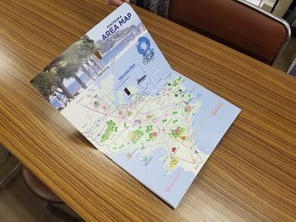  穴あけ加工は、真ん中ホチキス止めの綴じ部分２ヵ所です。  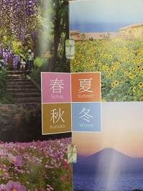
３ | 3.部数が7500部×2回になっておりますが、これは同じガイドブックを2回に分けてご納品ということでしょうか？それとも違う内容物を2種類作成することなのでしょうか？また、違った内容物を2種作成する場合は、具体的に何頁違う頁を作成するのかを教えてください。 | 同じガイドブックを２回に分けて納品いただきます。
４ | 4.納品場所の横須賀市文化スポーツ化観光部観光課さんが、指定する場所は市内の1ヵ所に7500部を2日間に分けてでしょうか？もし複数ヵ所の場合は、具体的な第1回目と第2回目でそれぞれ何ヵ所づつ分納になるのかを教えてください。 | 市内の１ヵ所に、７，５００部を２日間（第１回目納品日：令和２年３月10日（火）、第２回目納品日：令和２年３月19日（木））に分けて納品いただきます。
5 | 5.納品データのお渡しですが、PDFおよびイラストレーターとございますが、こちらはどちらかをお渡し出来ればよろしいでしょうか？  それとも両方のお渡しでしょうか？また両方のお渡しの際はPDF＋イラストレーターではなく、PDF＋インデザインでのお渡しでは、ダメでしょうか？ | 両方を納品ください。  なお、ＰＤＦデータ＋イラストレーターもしくは、ＰＤＦデータ＋インデザインのどちらでも可ですが、ともにアウトラインあり・なしの両方のデータを納品ください。
6 | 6.入稿データの件ですが、電子データですべてご支給とのことですが、現在予定されております写真点数・グラフ点数・図表点数・グラフ点数を各何点なのかを教えてください。 | 写真点数は約80～90点、グラフ・図表点数は合わせて約10点を予定しております。  いずれも増減の可能性がございますことを、ご了承ください。
7 | 7.校正に関してですが、3回とのことですがPDF2回とデジタル校正  のよるDDCP出カ1回の計3回と考えてよろしいでしょうか？ | ＰＤＦ校正３回を考えております。

＜お願い＞
- 質問に対する回答は、原則として公開されますので、質問する場合は、会社名や個人名、住所等の質問者が特定または類推できる表記をしないようにしてください。
- 質問が６つを超える場合は、行数を増やして、１つのファイルで送信してください。
- ファイル名は、「shitumon」のまま変更せずに保存して、送信してください。
- 質問に製品のカタログや図面等の添付が必要な場合は、添付資料をスキャナ等で画像ファイルにした上で、本ファイルに、作成した画像ファイルを貼り付けてください。（※ 添付資料を画像ファイルにして質問書に貼り付けることが困難な場合は、契約課にご連絡をお願いします。）

